

**Tisková informace**

Tisková zpráva

Navýšení kapacity Centra pro repase vozíků: nyní až 2 000 repasovaných vozíků ročně

**Linde Material Handling rozšiřuje Centrum pro repase vozíků ve Velkých Bílovicích**

**Praha/Aschaffenburg, 28. dubna 2020 – Linde Material Handling rozšiřuje své Centrum pro repase vysokozdvižných vozíků a další manipulační techniky ve Velkých Bílovicích u Brna. Centrum, které bylo otevřeno v roce 2017, po necelých třech letech provozu expanduje. Plocha byla zvětšena o významných 48 % a na 6 700 m2 se nyní může repasovat až 2 000 vozíků ročně. Použité vozíky zde dostávají novou tvář a jsou repasovány v jednotném standardu kvality. Celý tento proces navíc přispívá ke zvýšení udržitelnosti životního prostředí.**

Vozíky, které jsou ve Velkých Bílovicích repasovány, pochází převážně z flotil krátkodobých a dlouhodobých pronájmů, které společnost Linde Material Handling provozuje. Výhodou těchto vozíků je jejich údržba profesionálním týmem techniků i po dobu „prvního života“. O repasovaných vozících jsou tak vedeny kompletní záznamy a servisní dokumentace. Při všech opravách a údržbě byly používány originální náhradní díly Linde. *„Repasované vozíky Linde jsou vysoce kvalitní a ekonomickou alternativou pro naše zákazníky. Vozíky při repasích navíc můžeme doplnit další výbavou, jako jsou například bezpečnostní asistenční systémy,*“ říká Christophe Lautray, obchodní ředitel a člen představenstva Linde Material Handling.

Ve Velkých Bílovicích jsou vozíky repasovány na základě standardizovaných procesů. Opravují se zde nejenom zjevná poškození, ale během repase se každému vozíku věnuje řada pracovišť s vyškolenými specialisty. Při výstupu z centra tak všechny vozíky splňují bezpečnostní požadavky evropské legislativy v oblasti manipulační techniky a jsou označeny štítkem „Approved by Linde.“

Skutečnost, že díky procesu repase dostanou vozíky nový, „druhý život“, má významný pozitivní vliv i na udržitelnost životního prostředí. Tento proces snižuje spotřebu surového materiálu pro výrobu nových vozíků a veškeré procesy repase, včetně likvidace a recyklace ve Velkých Bílovicích splňují ty nejvyšší ekologické a zdravotní standardy.

S rozšířením Centra pro repase ve Velkých Bílovicích se zde také navýšil počet pracovních míst. Za poslední tři roky se počet zaměstnanců téměř zdvojnásobil a nyní zde pracuje 70 zaměstnanců. Centrum pro repase ve Velkých Bílovicích je jedním z několika výrobních závodů společnosti Linde Material Handling v České republice, které se podílejí na výrobě vozíků a jejich komponentů. Jedná se o Linde Pohony (LiPo), které v Českém Krumlově produkují řídicí a pohonné nápravy vozíků pro skupinu KION Group. Dále je to společný podnik JULI, který se rovněž nachází nedaleko Brna a zabývá se výrobou elektromotorů. Od roku 2016 se ve Stříbře u Plzně vyrábí retraky Linde.

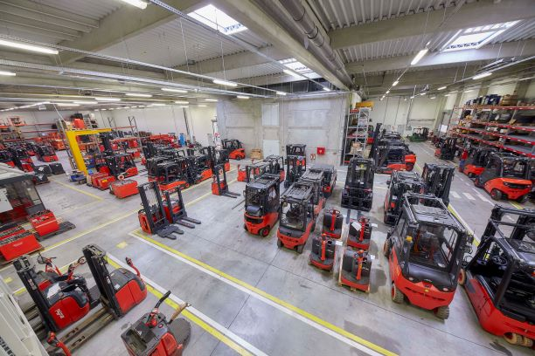

Pohled na vnitřní prostory haly

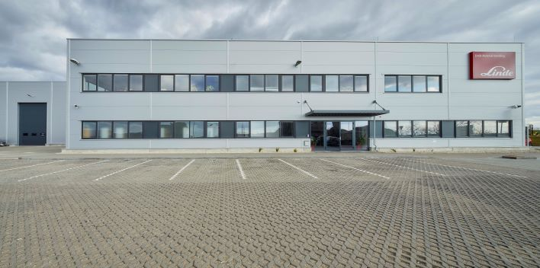

Hala repasního centra Velké Bílovice

**Linde Material Handling GmbH**

Linde Material Handling GmbH je členem KION GROUP a patří mezi nejpřednější světové výrobce vysokozdvižných a skladových vozíků a dodavatele řešení a služeb pro intralogistiku. Společnost má svou síť pro prodej a servis ve všech důležitých regionech více než 100 zemí. Ve fiskálním roce 2019 zaznamenala Linde MH EMEA (Evropa, Střední východ a Afrika) celkové příjmy ve výši přibližně 3,5 mld. eur a zaměstnávala celkem cca 12 000 zaměstnanců. Celosvětové prodeje vozíků Linde v roce 2019 přesáhly 135 tis. kusů.

Pro více informací kontaktujte:

**Linde Material Handling Česká republika s.r.o.**

Ing. Martin Petřík

Vedoucí oddělení marketingu

tel.: +420 271 078 233 e-mail: martin.petrik@linde-mh.cz

[www.linde-mh.cz](https://www.linde-mh.cz/cs/)

**Crest Communications a.s.**

Ing. Radka L. Kerschbaumová

Account Manager

mob.: +420 733 185 662

e-mail: [radka.kerschbaumova@crestcom.cz](mailto:radka.kerschbaumova@crestcom.cz)

[www.crestcom.cz](http://www.crestcom.cz/)